**ประวัติผู้จัดทำ**

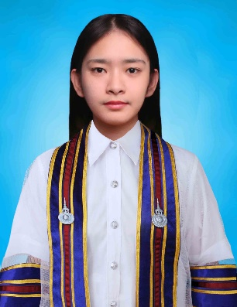**ชื่อ-นามสกุล :** นางสาวกชกรณ์ ฟูสวัสดิ์สถาพร

**สาขาวิชา :** วิศวกรรมการวัดคุม

**ที่อยู่ :** 32/14 หมู่บ้านมณฑล8 ถนนเลียบคลอง

ทวีวัฒนา แขวงบางแคเหนือ เขตบางแค จังหวัดกรุงเทพมหานคร 10160

**เบอร์โทรศัพท์ :** 083-1796019

**E-mail :** kchk.pppp@gmail.com

**ประวัติการศึกษา :**

**2553 - 2554** มัธยมศึกษาตอนต้น โรงเรียนยอแซฟอุปถัมภ์

(สามพราน)

**2555** มัธยมศึกษาตอนต้น โรงเรียนมัธยมวัดหนองแขม

**2556 – 2558** มัธยมศึกษาตอนปลาย โรงเรียนมัธยม

วัดหนองแขม

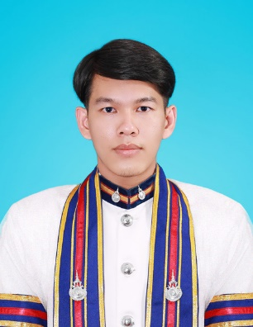 **ชื่อ-นามสกุล :** นายศราวุธ ศรีศิลป์ธนานนท์

**สาขาวิชา :** วิศวกรรมการวัดคุม

**ที่อยู่ :** 77 หมู่14 ตำบลวังน้ำเขียว อำเภอกำแพงแสน จังหวัดนครปฐม 73170

**เบอร์โทรศัพท์ :** 098-8755528

**E-mail :** bank17302@gmail.com

**ประวัติการศึกษา :**

**2551 – 2553** มัธยมศึกษาตอนต้น โรงเรียนวัดวังน้ำเขียว

**2554 – 2556** ประกาศนียบัตรวิชาชีพวิทยาลัยเทคนิคนครปฐม

**2557 – 2558** ประกาศนียบัตรวิชาชีพชั้นสูงวิทยาลัยเทคนิคนครปฐม